**DISEÑO PÁGINA WEB**

El diseño de la página web tendrá como base la siguiente página web:

<https://www.esade.edu/es>

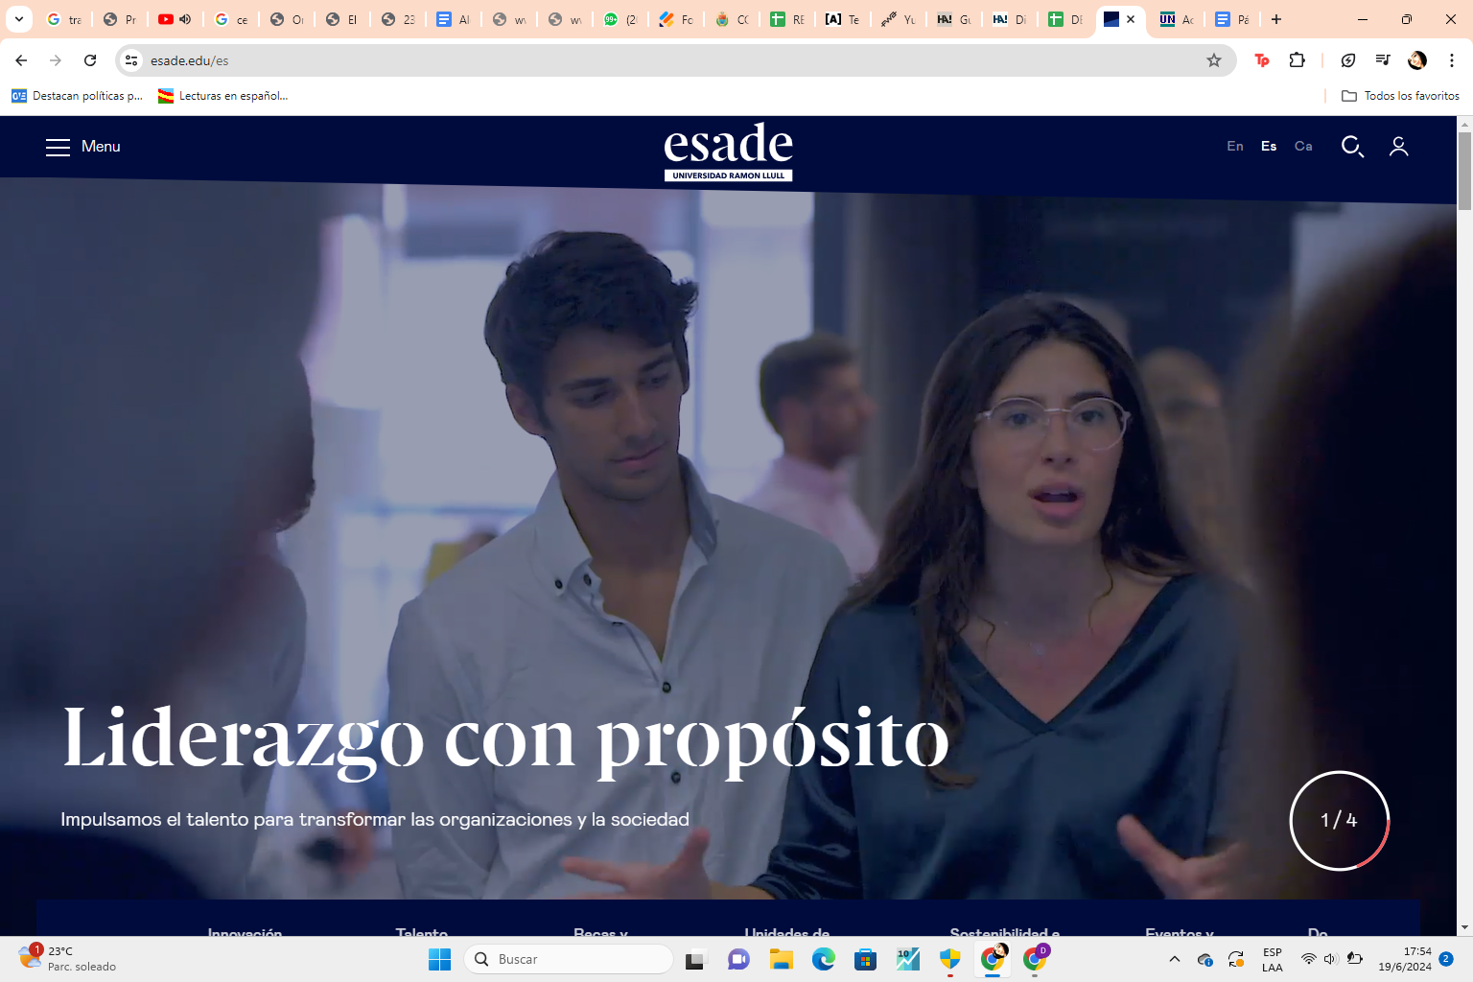

Esade reemplazar por el logo del Gobierno Autónomo Municipal de Cochabamba

Liderazgo con propósito reemplazar por COCHA - MUN

Modelo de Naciones Unidas (en letra pequeña)

Las imagenes que iran cambiando serán imágenes propias de los modelos de Naciones Unidas

EJEMPLO:

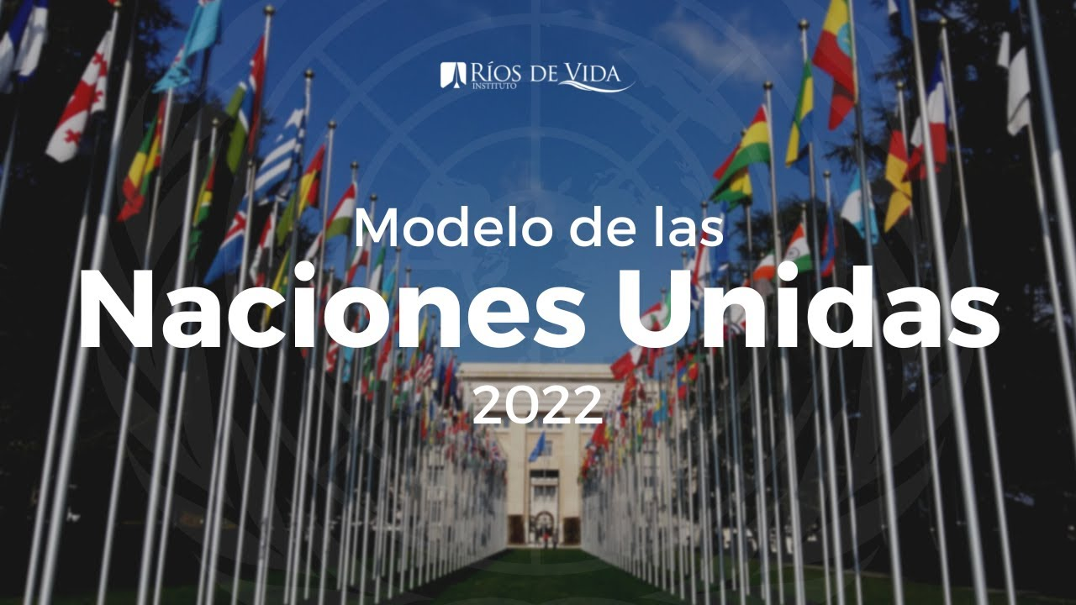

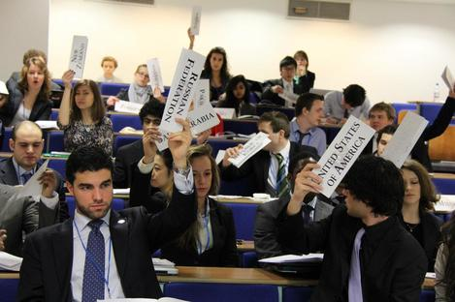

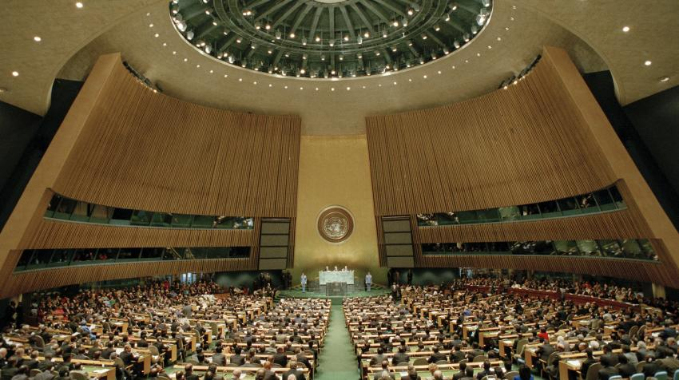

Puede existir las palabras de una o más autoridades refiriéndose al evento y la juventud

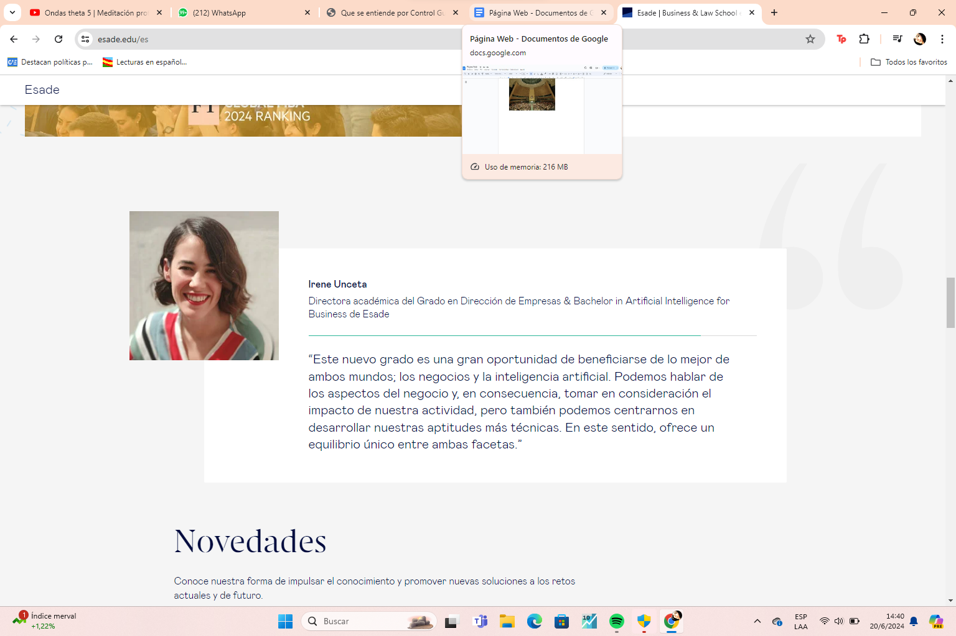

**En este apartado ingresará:**

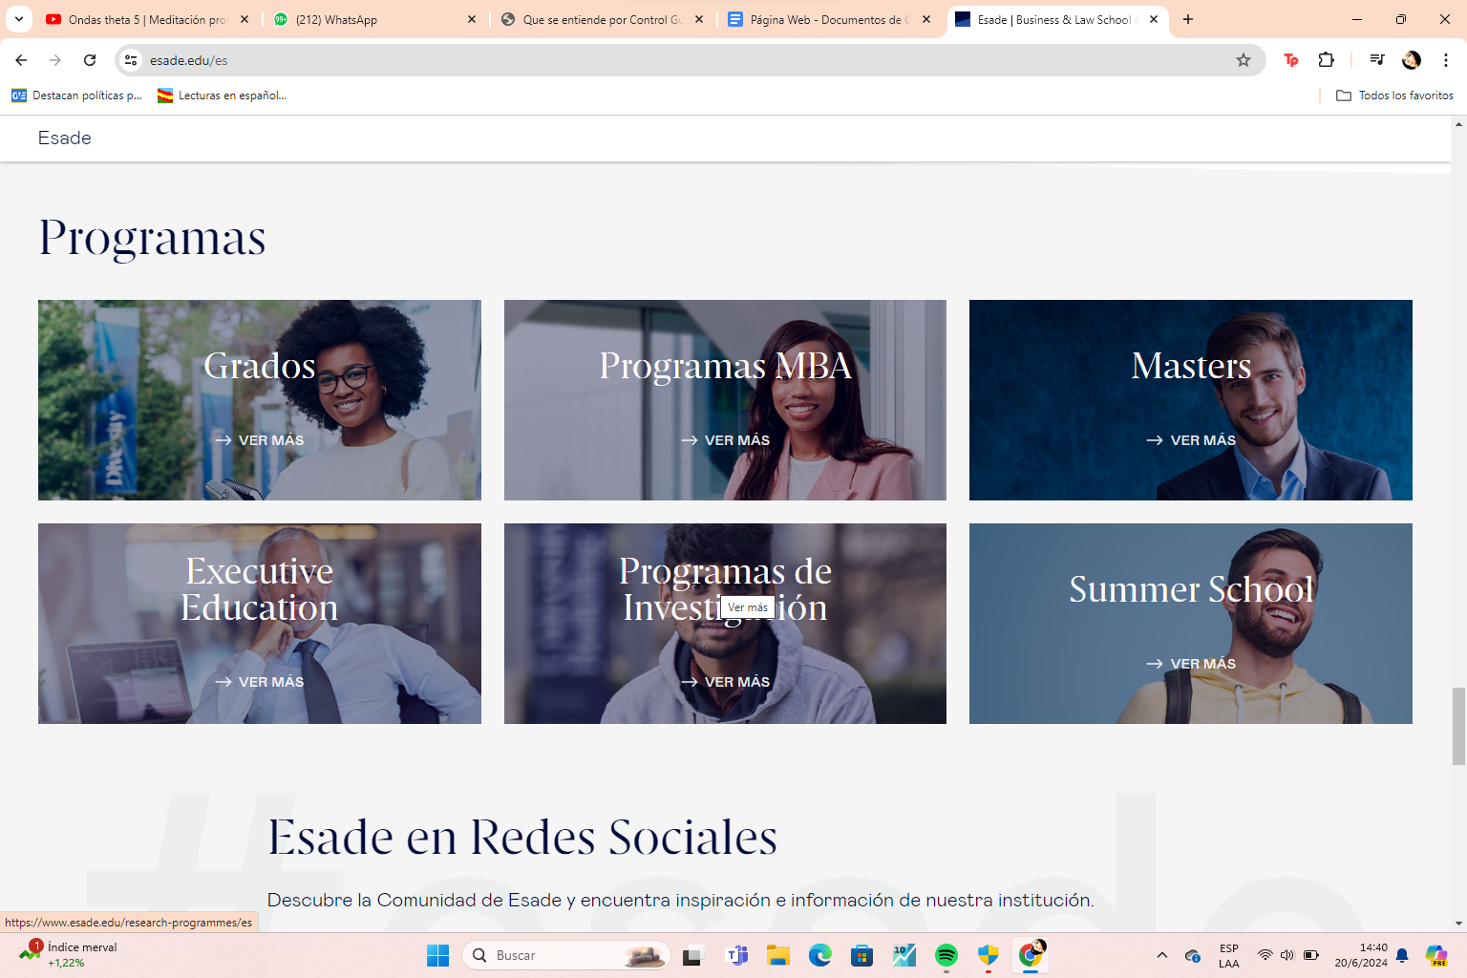

1. Secciones :

* Documentos Importantes.
* Foros y Tópicos.
* . Calendario Académico: Una sección que contenga un calendario con todas las actividades relacionadas con el evento, incluyendo capacitaciones específicas y eventos importantes antes y durante el modelo.
* Cronómetro Integrado: Si es posible, incluir un sector con un cronómetro que ayude a medir el tiempo durante los debates, alegatos, etc.
* Cronograma de actividades dentro el modelo: Este cronograma tendrá el cronograma de actividades dentro el modelo, horario de inicio del modelo, hora de refrigerio, de almuerzo, hora de clausura.

CALENDARIO PÁGINA PRINCIPAL

AGENDA

Dentro las secciones existirán sub secciones:

Sección de Documentos - Subsección:

* Protocolo
* Ejemplo de Posición Oficial
* Brochure del evento



Sección de Foros y tópicos

Otra pestaña con cuadros Los nombres de los cuadros solo llevarán las siglas de los foros.

| **N.** | **Foro** | **Siglas** | **Tópico** |
| --- | --- | --- | --- |
| **1.** | Consejo de Seguridad Internacional | CSI | Conflicto armado Israel - Palestina |
| **2.** | Consejo de Seguridad Internacional | CSI | Agenda abierta |
| **3.** | Consejo Económico y Social de las Naciones Unidas | ECOSOC | Bitcoins |
| **4.** | Organización Mundial de la Salud | OMS | Uso de Transgénicos - Riesgos en la salud |
| **5.** | Organización para la Educación la Ciencia y la Cultura | UNESCO | Reducción en la calidad educativa en América Latina |
| **6.** | Fondo de las Naciones Unidas para la Infancia | UNICEF | Trata y tráfico/ niñez |
| **7.** | Organización de las Naciones Unidas dedicada a la igualdad de género y el empoderamiento de la mujer. | ONU MUJERES |  |
| **8.** | Programa para el Medio Ambiente | PNUMA | Crisis climática |
| **9.** | Consejo Económico y Social: Comisión de Ciencia y Tecnología para el Desarrollo de las Naciones Unidas | CSTD | Potenciales riesgo y mal uso de Inteligencia Artificial |
| **10.** | Comisión de Prevención del Delito y Justicia Penal | CCPCJ | Adolescentes en conflicto con la ley penal. |
| **11.** | Foro Nacional |  | Tema abierto |
| **12.** | Foro Municipal |  | Tema abierto |

Dentro los cuadros con los foros, se encontrará el nombre del foro completo, el tópico y el guía académico (propio de cada foro)

Ejemplo:

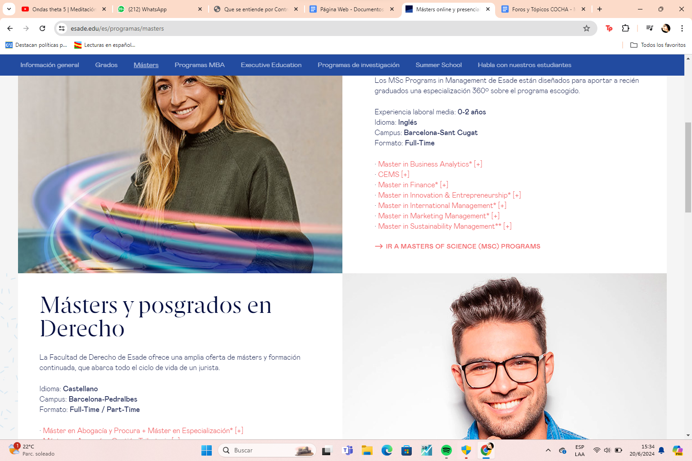

(En las imágenes, se encontrará solo la sigla del foro)

Enlaces Directos a Páginas Oficiales: Una sección con enlaces directos a las páginas oficiales del evento para acceder fácilmente a información adicional.

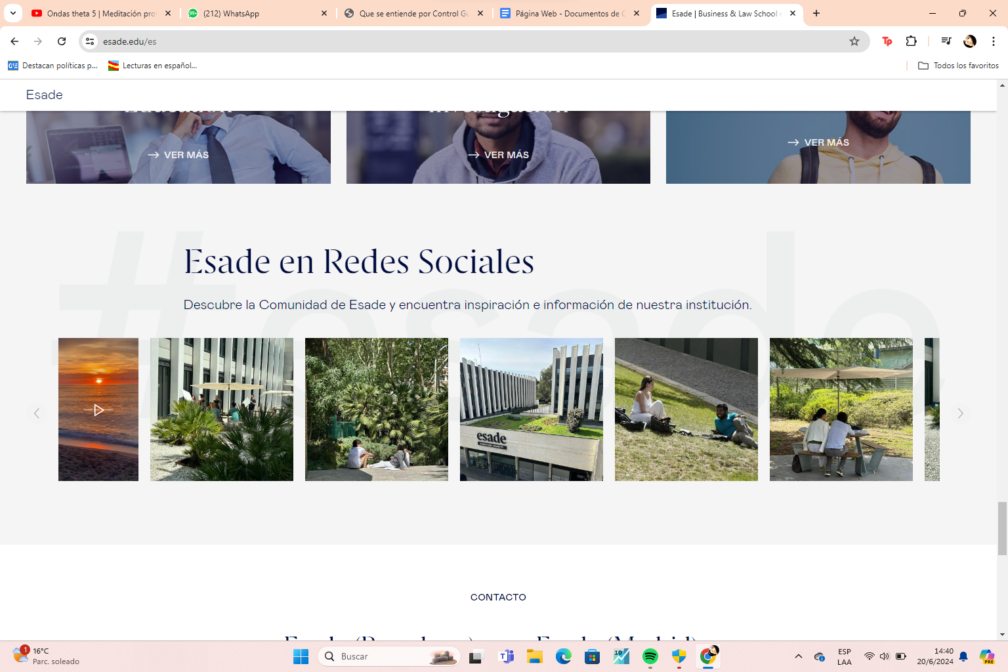

Datos de referencia

* Asesora
* Dirección general

